Materia: Química
Curso: 2 Año B
Docente: Navarro Micaela Yanina
Bibliografía 1er trimestre: Libro: Activados. Física y Química II. Ed: puerto de palos. (pág. 15)

TRABAJO PRÁCTICO N°26
TEMA: MODELO ATÓMICO ACTUAL

El modelo atómico actual explica que el átomo está formado por un núcleo central y una nube electrónica. En el núcleo se encuentran los protones y neutrones, mientras que los electrones se distribuyen alrededor formando la nube electrónica. Este modelo permite comprender cómo está organizada la materia y cómo se comportan los átomos

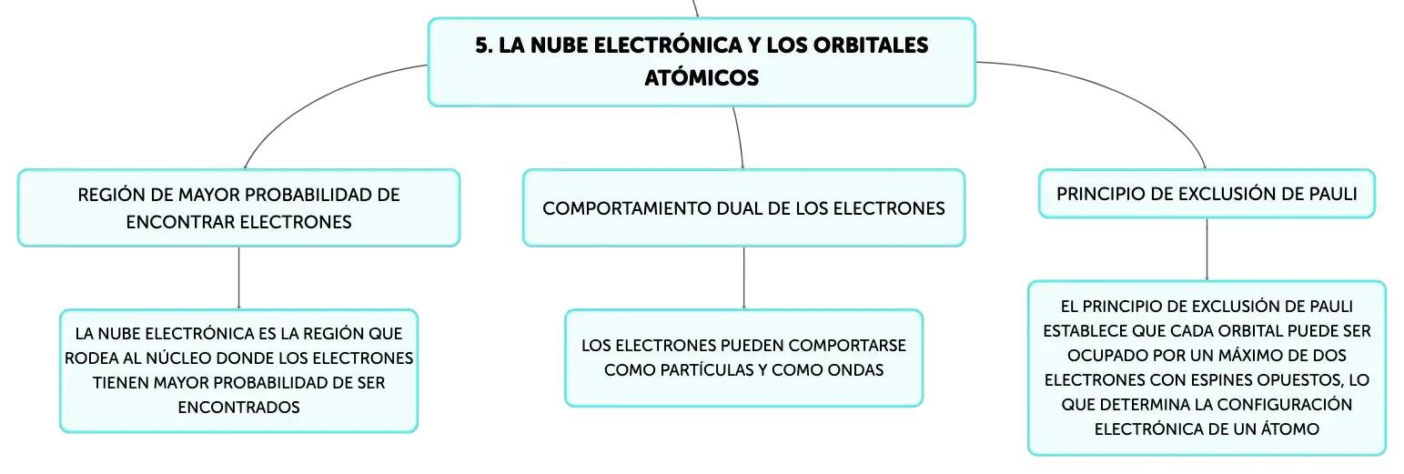
ACTIVIDADES
- ¿Qué es el modelo actual simplificado?
- ¿Cómo es el movimiento de los electrones según la energía?
- Defina número atómico. Explica con ejemplo

